API Testing Report

# Загальна інформація

- Дата тестування: 01.12.2024.

- Версія API: 1.0.

- Середовище тестування: локальне середовище.

# 1. Колекція тестів

## 1.1 Продукти (Products)

### GET /api/products

- Опис тесту: Отримання переліку всіх продуктів

- Очікуваний результат:

- Статус код: 200

- Формат відповіді: набір об'єктів

- Скріншот результату:

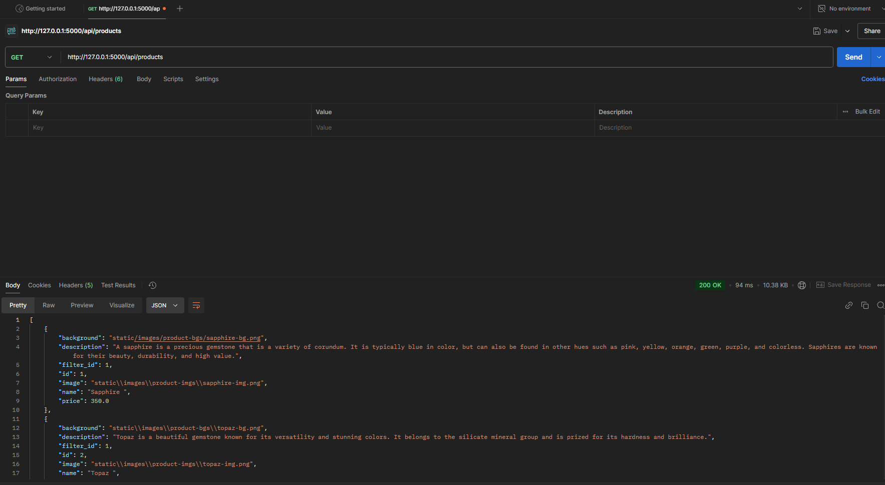

## 1.2 Замовлення (Orders)

### GET /api/orders/<int:order_id>

- Опис тесту: Отримання інформації про конкретне замовлення

- Очікуваний результат:

- Статус код: 200

- Повідомлення про успіх

- Скріншот результату:

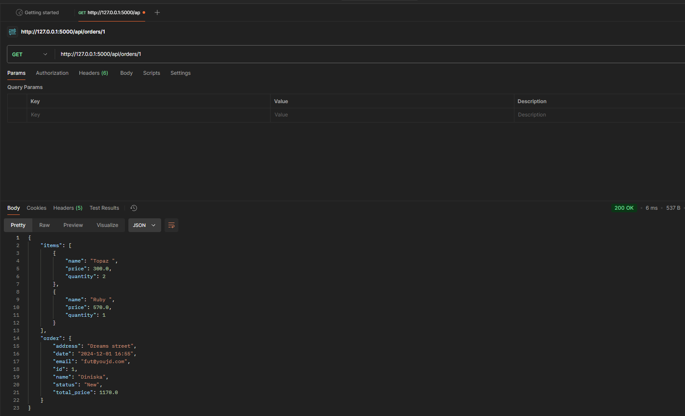

### POST /api/orders

- Опис тесту: Додавання нового замовлення

- Очікуваний результат:

- Статус код: 201

- Тест коду:

{

"name": "Nazar",

"email": "vocnuft@gmail.com",

"address": "Кафедральна 6",

"cart": {

"1": {

"id": 1,

"name": "Sapphire",

"price": 350.0,

"quantity": 2

},

"2": {

"id": 5,

"name": "Ruby",

"price": 570.0,

"quantity": 3

}

}

}

- Повідомлення про успіх

- Скріншот:

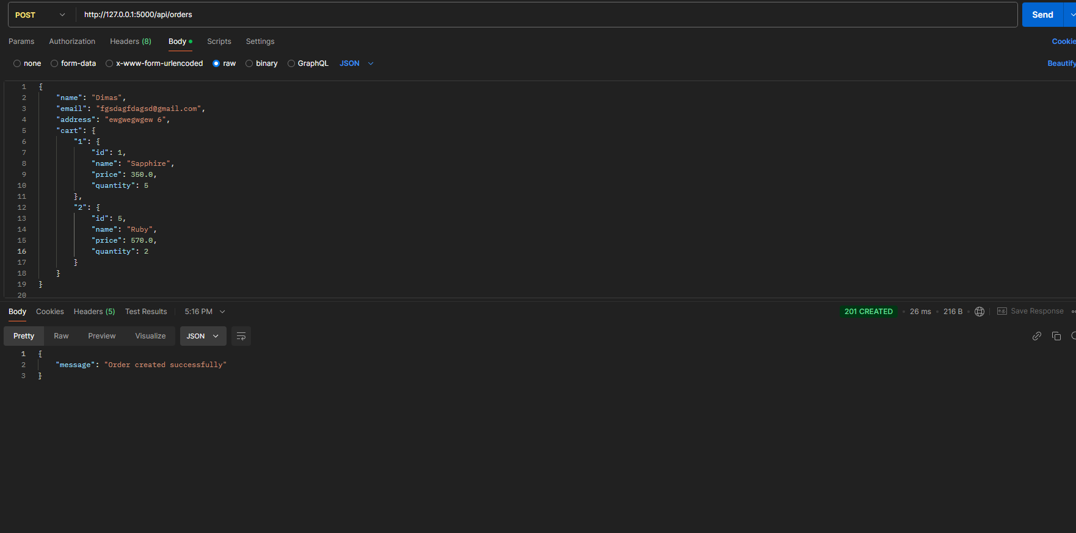

### PUT /api/orders/<int:order_id>

- Опис тесту: Змінення статусу замовлення

- Очікуваний результат:

- Статус код: 200

- Повідомлення про успіх

- Скріншот:

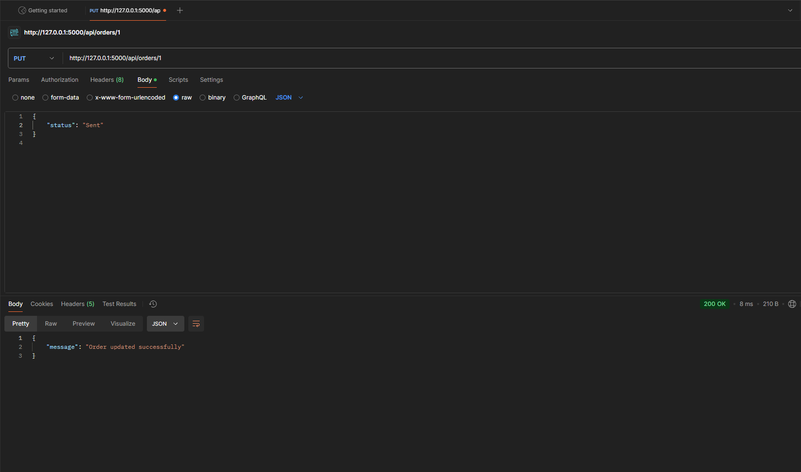

## 1.3 Зворотній зв’язок (Feedback)

### GET /api/feedback

- Опис тесту: Отримання списку усіх зворотніх відгуків

- Очікуваний результат:

- Код статусу: 200

- Скріншот:

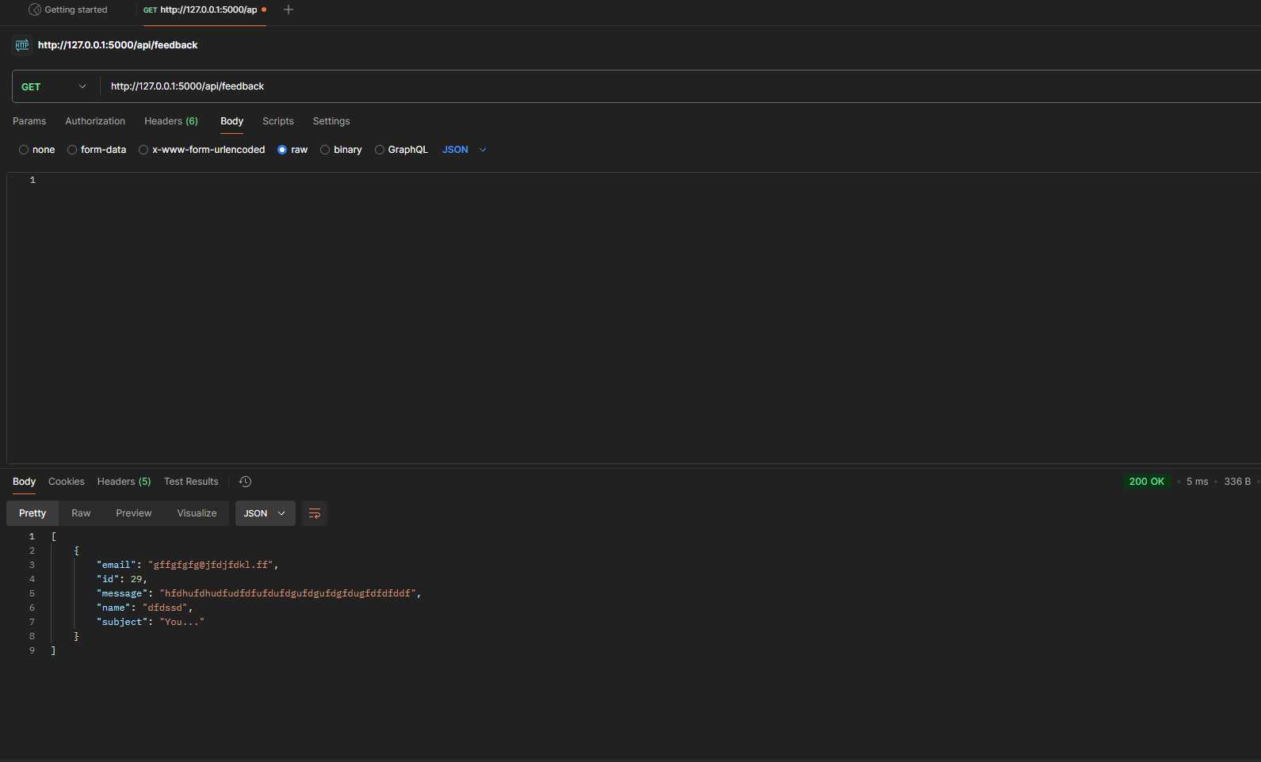

### POST /api/feedback

- Опис тесту: Створення зворотнього відгуку

- Очікуваний результат:

- Статус коду: 201

- Скріншот:

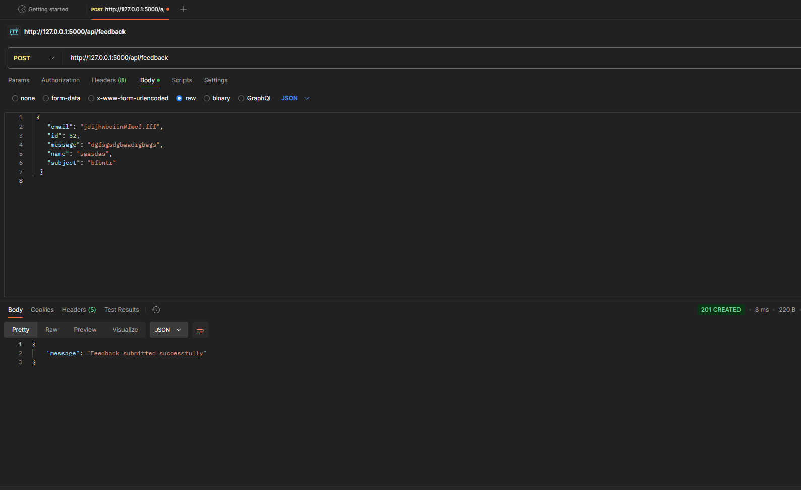

### DELETE /api/feedback/<int:feedback_id>

- Опис тесту: Видалення зворотнього відгуку

- Очікуваний результат:

- Статус коду: 200

- Скріншот:

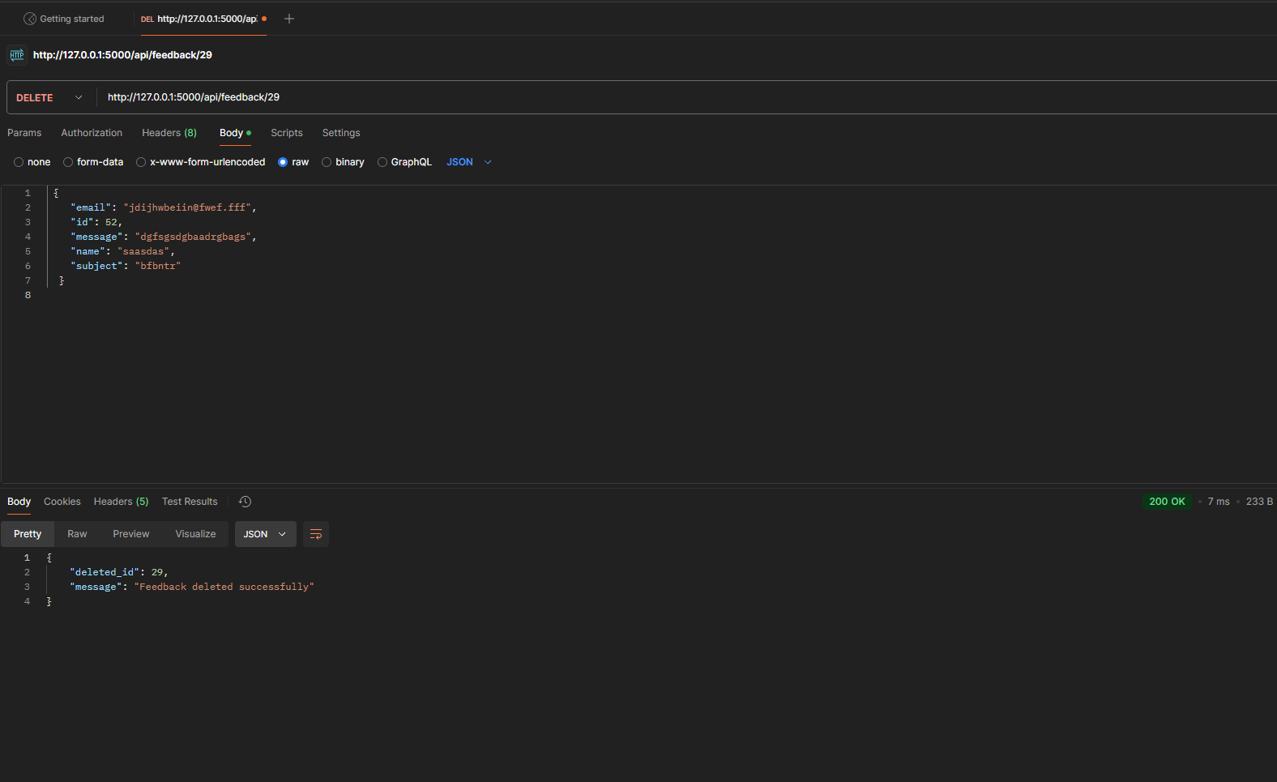

# 2. Тестування граничних випадків

## 2.1 Обробка помилок

- Тест: Запит неіснуючого замовлення

- Очікуваний результат: Not Found (404)

- Скріншот:

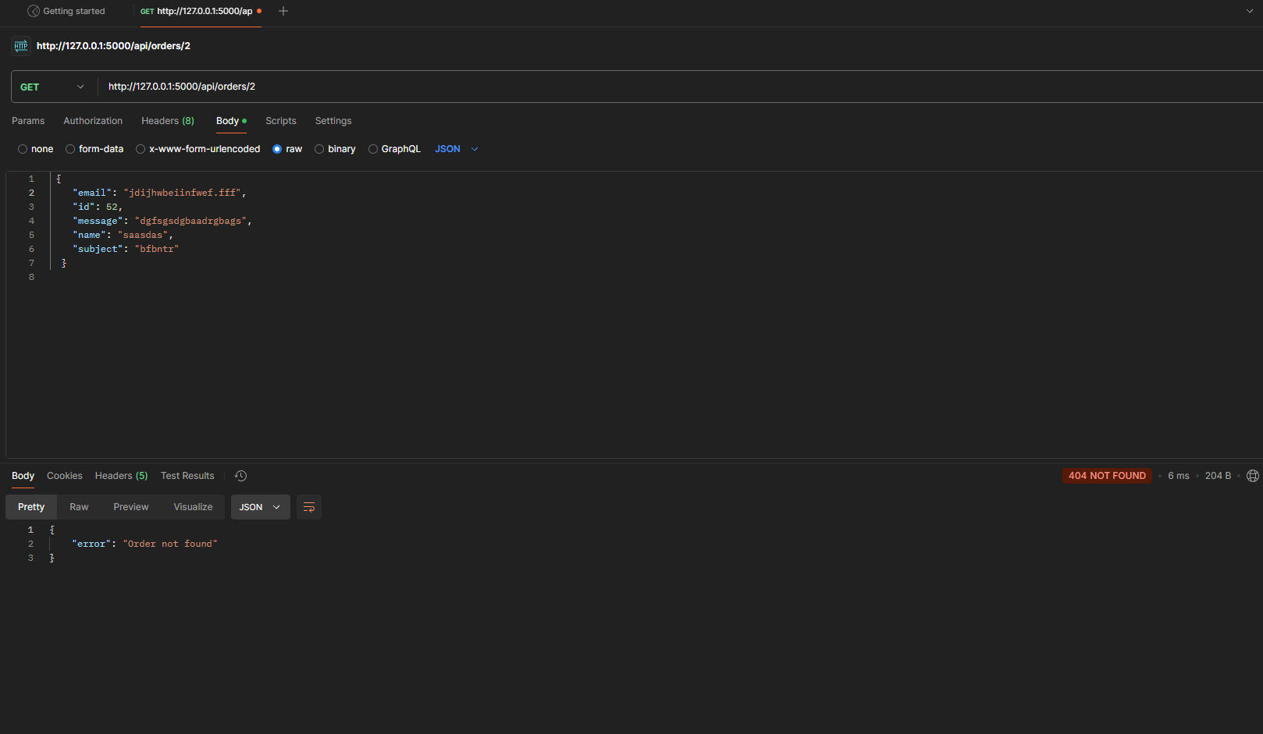

# 3. Висновки

- Загальна кількість тестів: 10

- Успішних тестів: 6

- Помилок: 4